Środa, 27.05.2020r.
Dzień dobry Kochani! Mam nadzieję, że wczorajszy dzień był pełen wrażeń i niesamowitych niespodzianek! Jestem przekonana, że wszystkie Mamy są dumne ze swoich Dzieci!
Zaczynamy kolejny dzień od ćwiczeń porannych:
„Pajacyki”- dziecko z pozycji wyjściowej (proste plecy, nogi złączone, ręce wzdłuż ciała) robi wyskok do rozkroku nóg przy jednoczesnym podnoszeniu wyprostowanych rąk nad głową, kończącego się klaśnięciem w dłonie. Następnie wraca do pozycji wyjściowej i rytmicznie powtarza ćwiczenie kilka razy.
„Bociany”- dziecko chodzi po pokoju trzymając ręce wyciągnięte w bok i wysoko unosząc kolana. Naśladuje chodzące po łące bociany.
„Wiatraki”- dziecko z pozycji klęku na kolanach wykonuje wyprostowanymi rękoma obszerne krążenia rąk: do przodu, do tyłu, naprzemiennie.
„Lornetki”- dziecko leży na podłodze na brzuchu. Trzymając ręce nad podłogą, układa palce dłoni tak, aby powstało kółko i przenoszą dłonie do oczu. W ten sposób tworzą „lornetki” przez które patrzą przed siebie.
Ilość powtórzeń ćwiczeń należy ustalić z dzieckiem, dostosowując do jego możliwości fizycznych.

Posłuchajcie opowiadania B. Formy „Jak Tomek pomagał mamusi”
„Jak Tomek pomagał mamusi” Bożena Forma
Tomek wracał z przedszkola do domu. Prawie wcale się nie odzywał. W przedszkolu pani rozmawiała z dziećmi o tym, co to znaczy być samodzielnym. Tomek potrafił pięknie złożyć swoją bluzę. Już w czasie wakacji ćwiczył to z mamusią. W przedszkolu zawsze odkładał zabawki na swoje miejsce. Ale czy tak naprawdę w domu zawsze wszystko robi sam?-Od dzisiaj będzie inaczej -postanowił. Kiedy tylko wszedł do domu równo ustawił swoje buty w przedpokoju. Poskładał ubrania, umył starannie ręce i usiadł do stołu. Podczas jedzenia wcale nie poplamił bluzy. Potem układał książki na swojej półce i pomagał mamusi w pieczeniu ciasta. Wieczorem, kiedy leżał w łóżku do pokoju weszła mamusia. Usiadła na brzegu łóżka i delikatnie pogłaskała go po głowie.-Bardzo mi dzisiaj pomogłeś. Nigdy nie myślałam, że tyle rzeczy potrafisz zrobić sam. Myślę, że zawsze mogę na ciebie liczyć. Tomkowi zrobiło się bardzo miło. -Kocham cię mamusiu. Naprawdę będę się starał.
Odpowiedzcie na pytania:
W jaki sposób Tomek pomagał mamusi?
Jak myślisz, co mogła czuć mama, gdy Tomek jej pomagał w domu?
A jak Ty pomagasz swojej mamie?

„Pomocna dłoń” - porozmawiaj z rodzicami, jak możesz wesprzeć ich w pracach domowych. Spiszcie na kartce kilka obowiązków, które będziesz wykonywać w domu systematycznie.

„Zagadkowi członkowie rodziny”
Kto nas kocha tak jak nikt
i ochrania całym sercem?
I do kogo można przyjść
z każdym smutkiem jak najprędzej? (MAMA)

Oto niezwykle łatwa zagadka.
Kim jest dla Ciebie syn Twego dziadka? (TATA)

Nie każdy jest siwy,
nie każdy wąsaty,
lecz każdy jest tatą
mamy albo taty. (DZIADEK)

Łatwą tu zagadkę mamy:
kim jest dla was mama mamy? (BABCIA)

Jak razem się nazywa:
babcia i prababcia siwa,
dziadek szpakowaty i dzieci
– obok mamy i taty? (RODZINA)

Jest córką mamy i taty,
bawi się lalkami, nie samochodami,
jest starsza lub młodsza.
To moja kochana … (SIOSTRA)

Ta dziewczyna i ten chłopak
jedną mamę mają.
Odgadnij i powiedz prędko:
jak ich nazywają? (RODZEŃSTWO)

Babci córka, siostra mamy.
Jak ją nazywamy? (CIOCIA)

Jak się zwracamy
do brata swojej mamy? (WUJEK)

Jest starszy lub młodszy.
Nie nosi sukienek, lecz strój dla piłkarza.
Jest synem dla mamy i tat
Kto to taki? (BRAT)

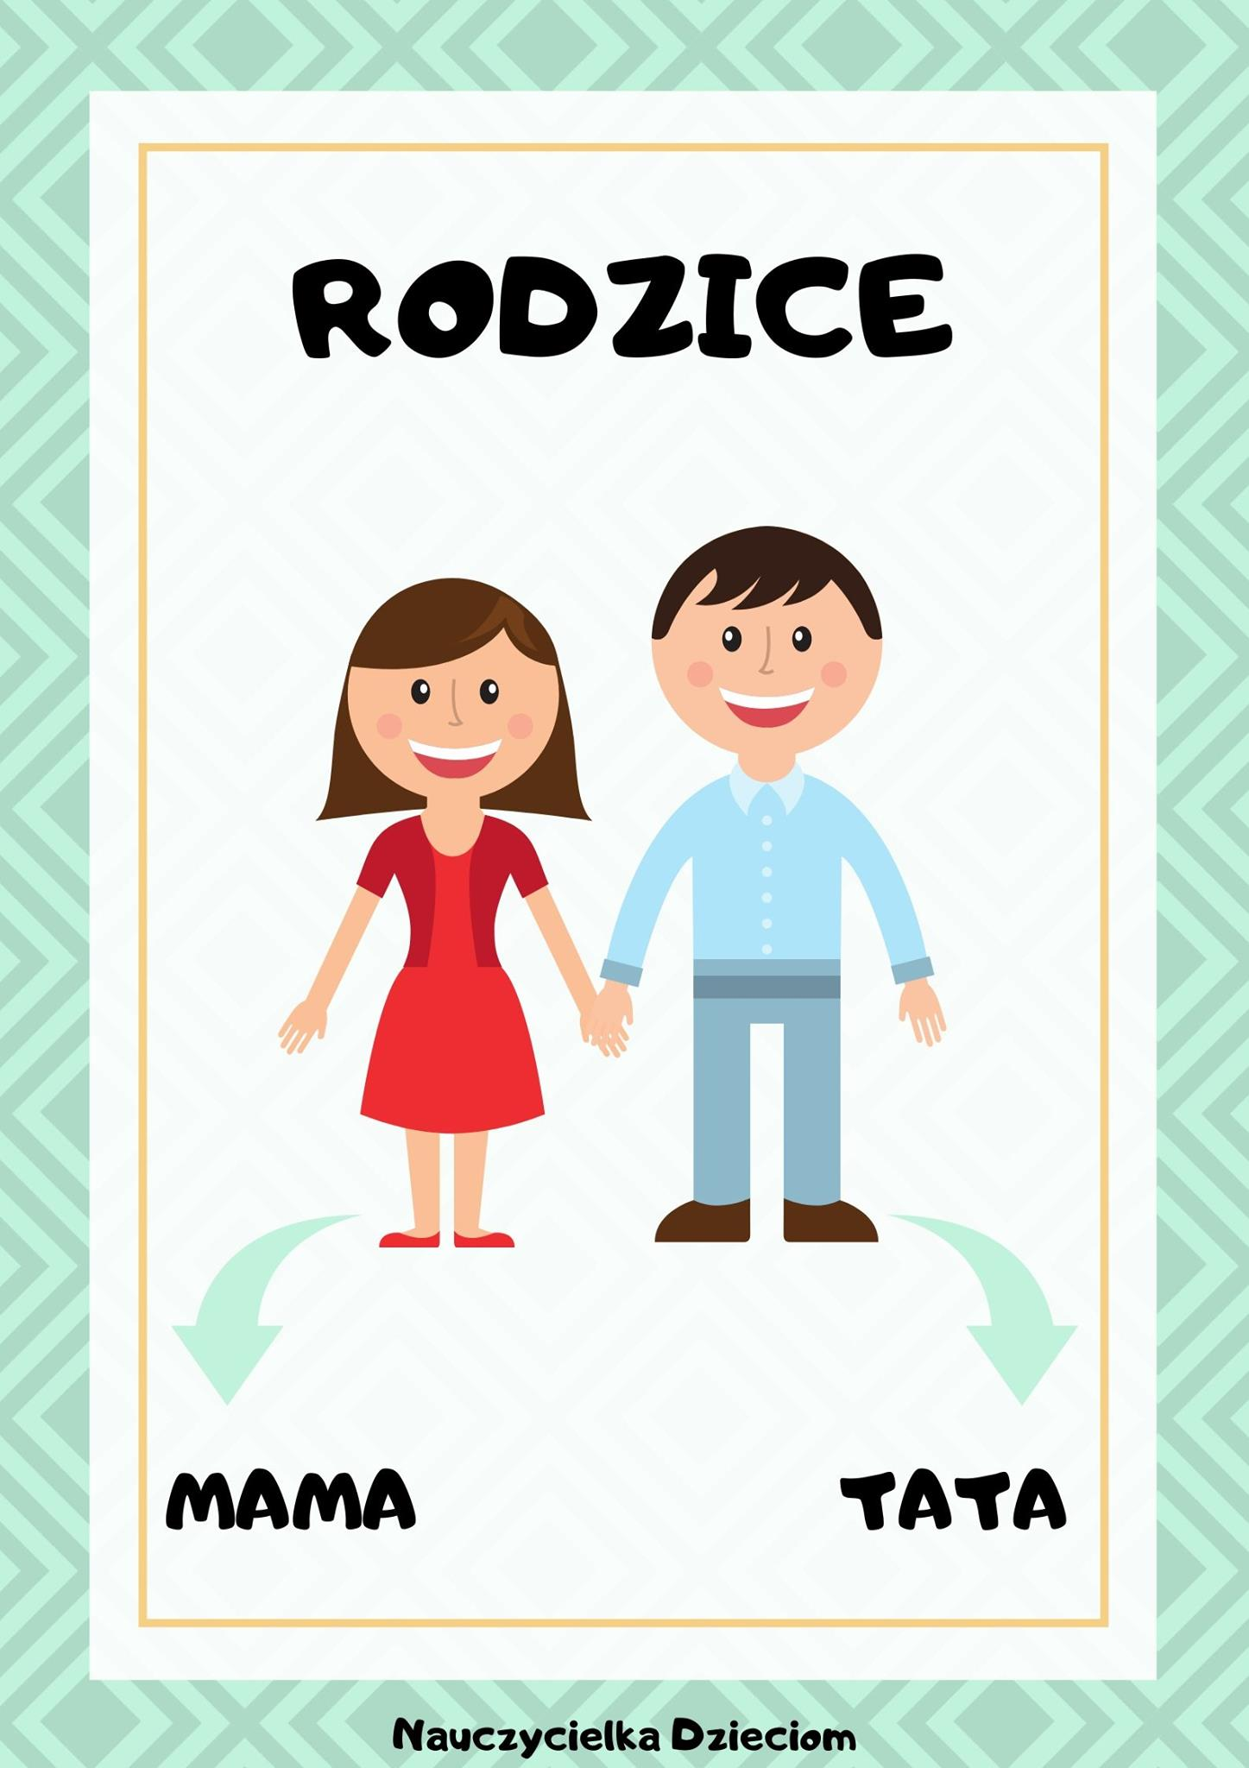
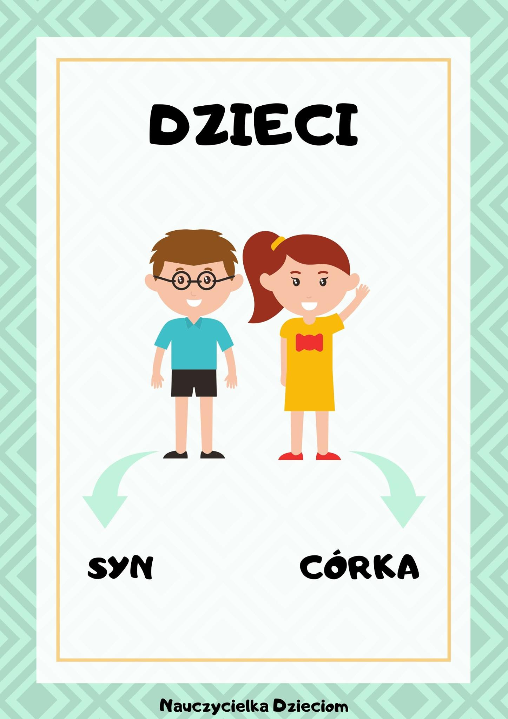

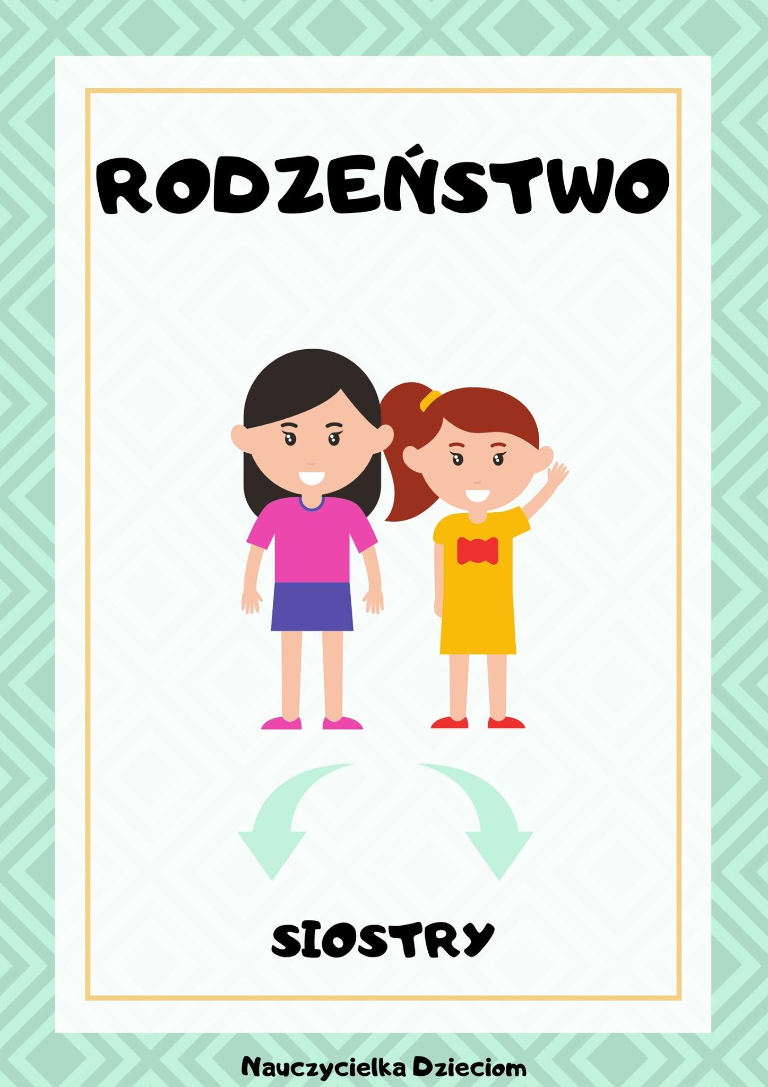
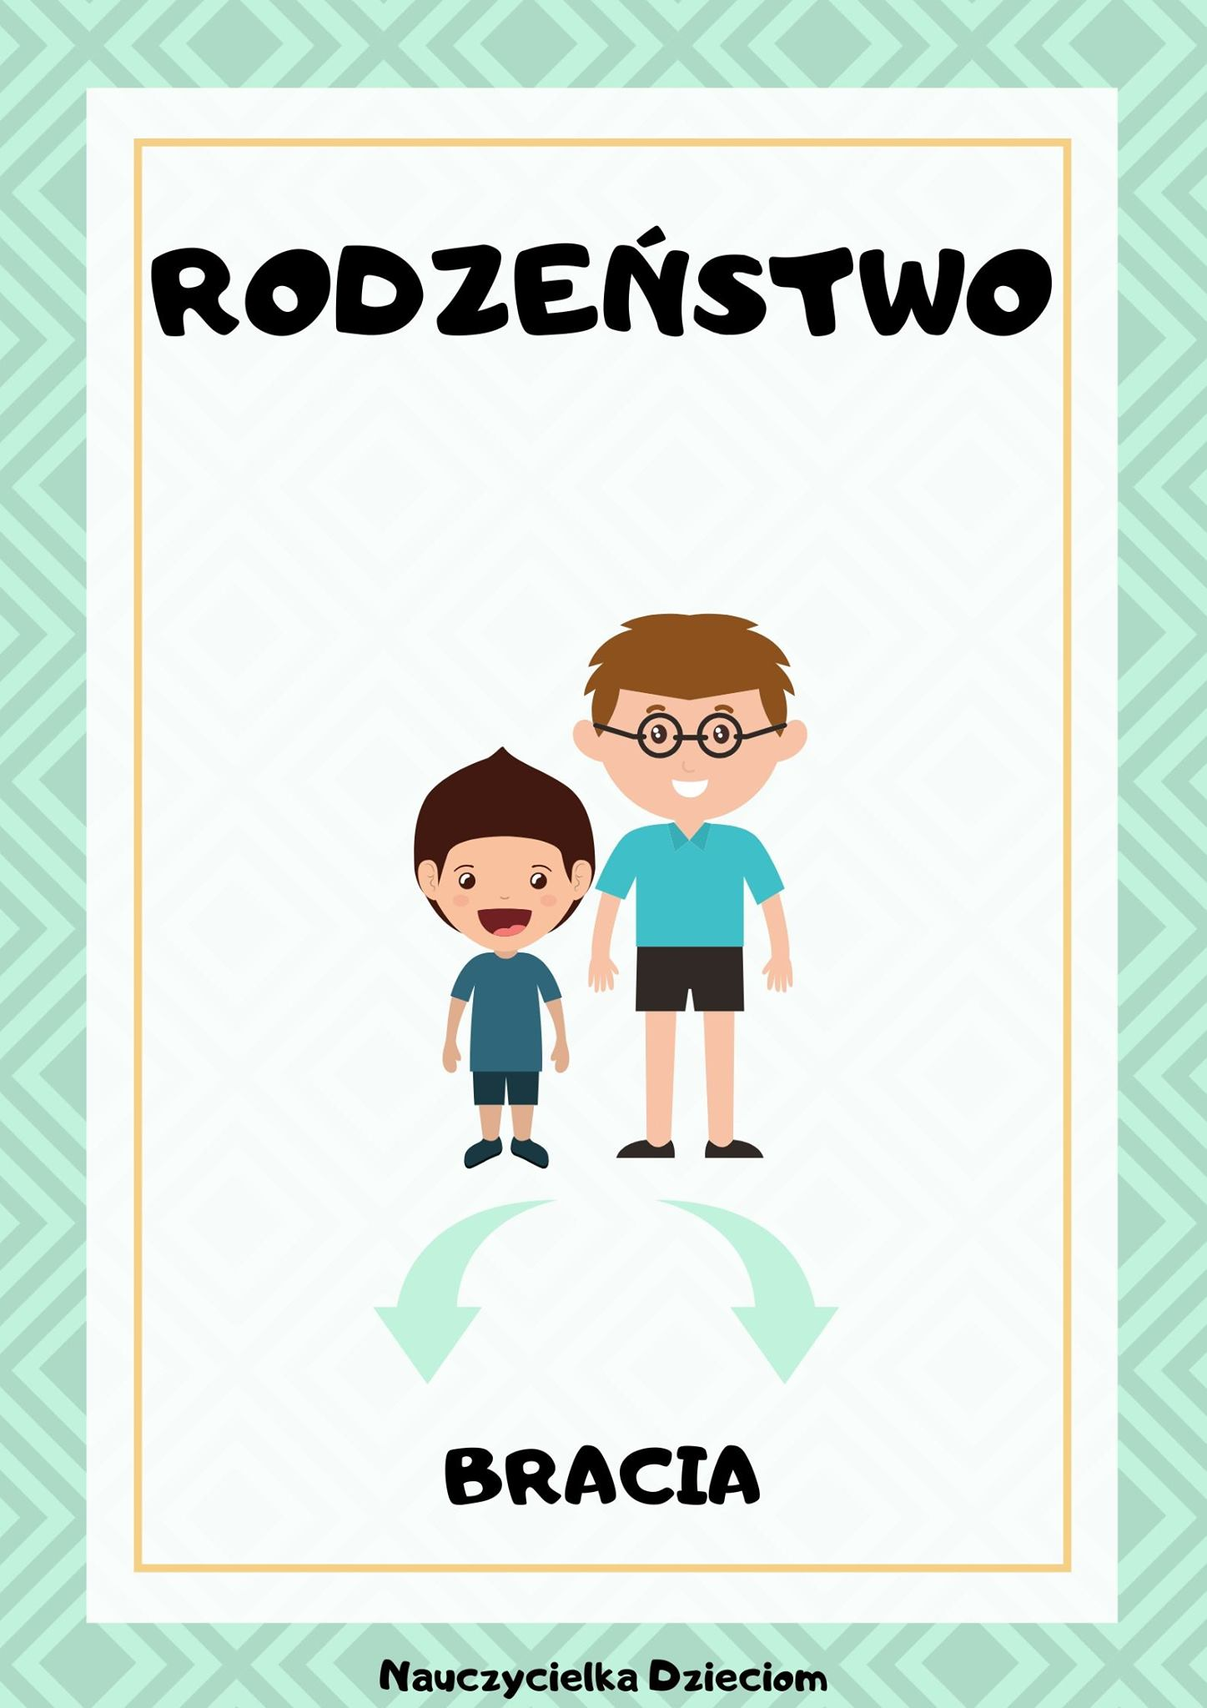
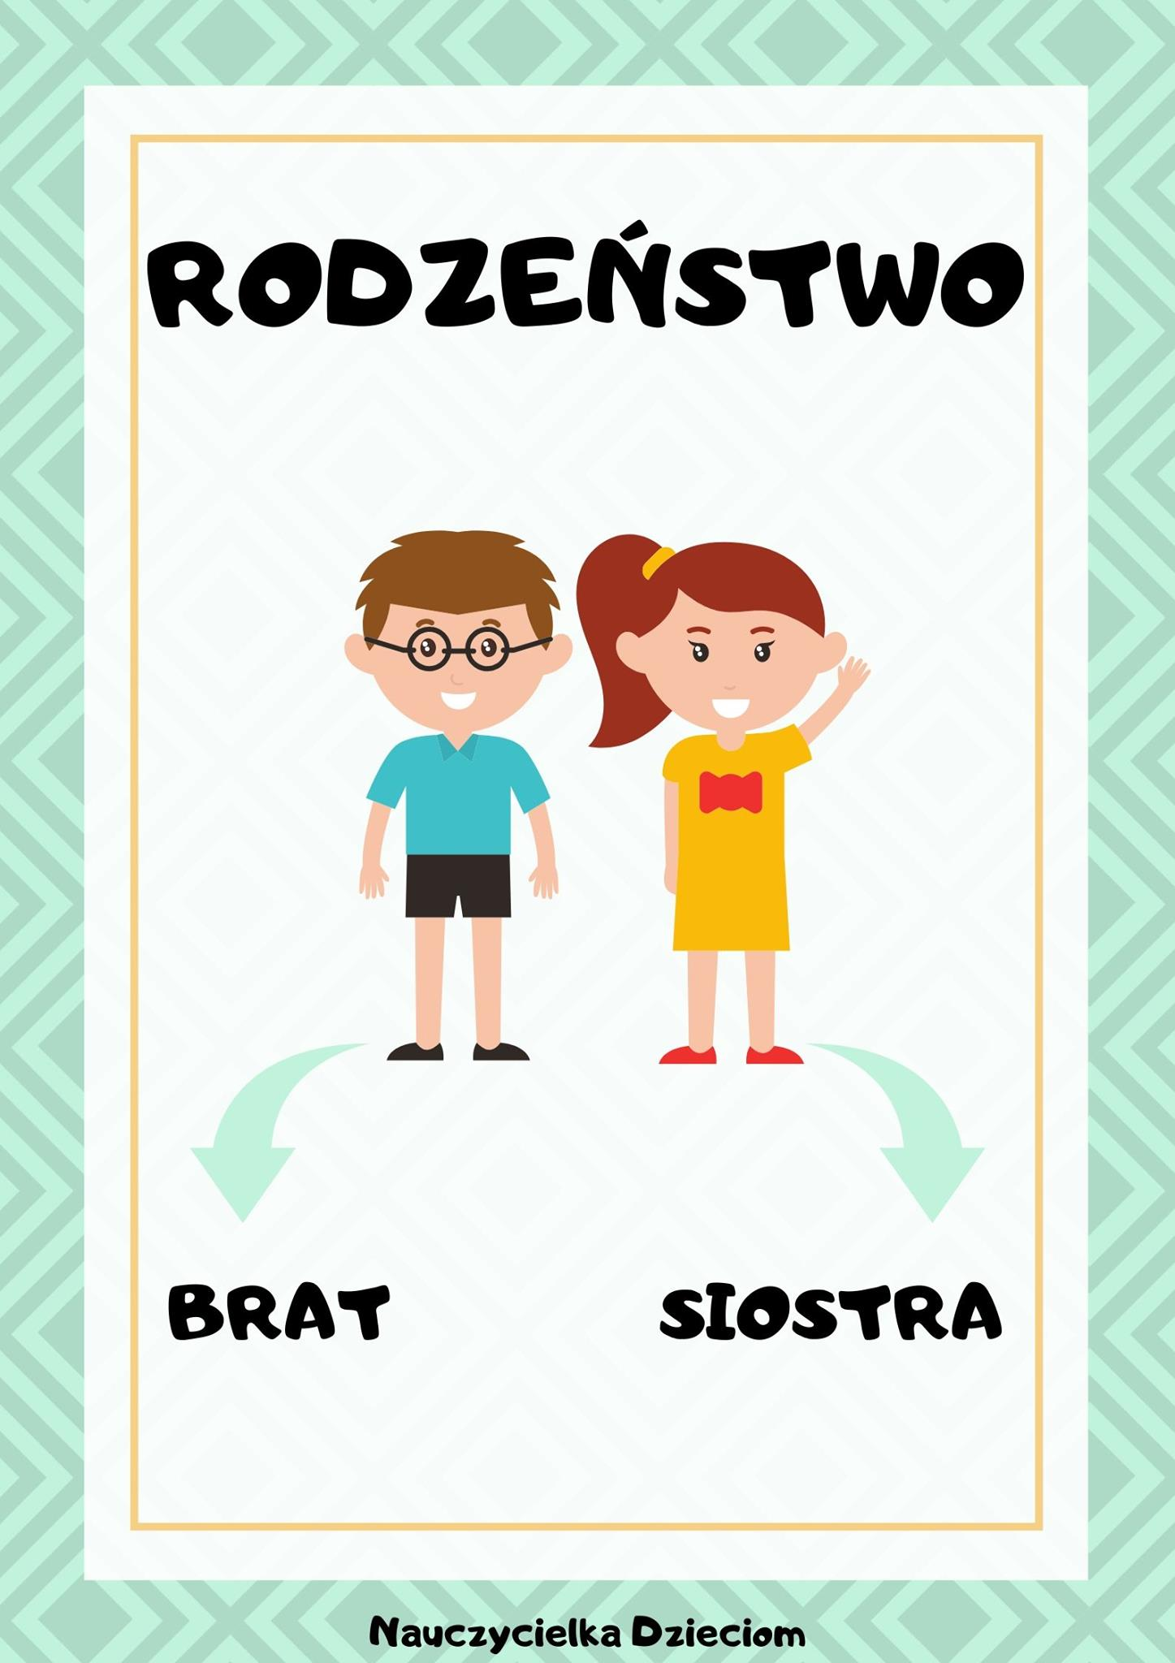

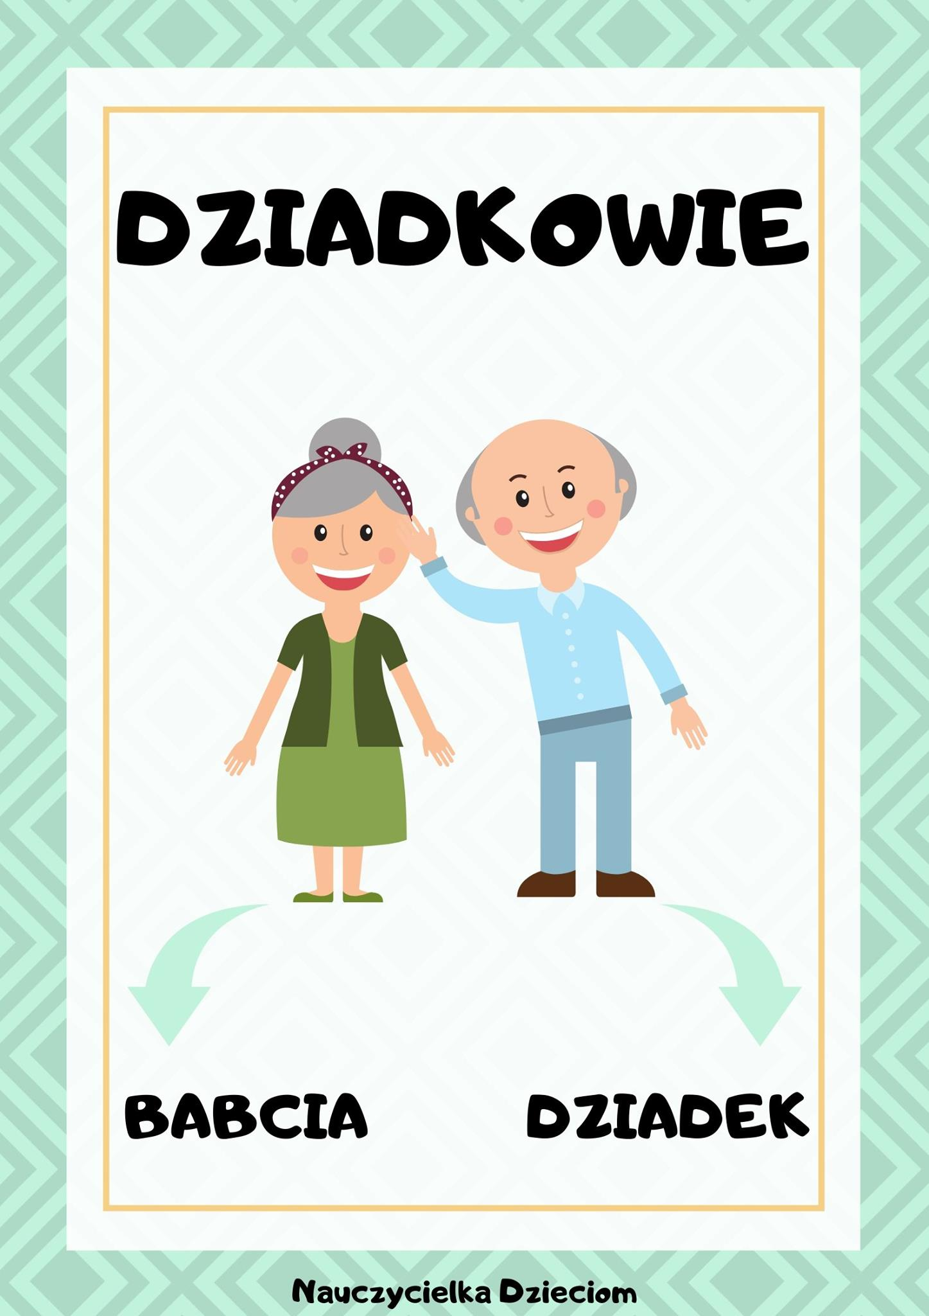
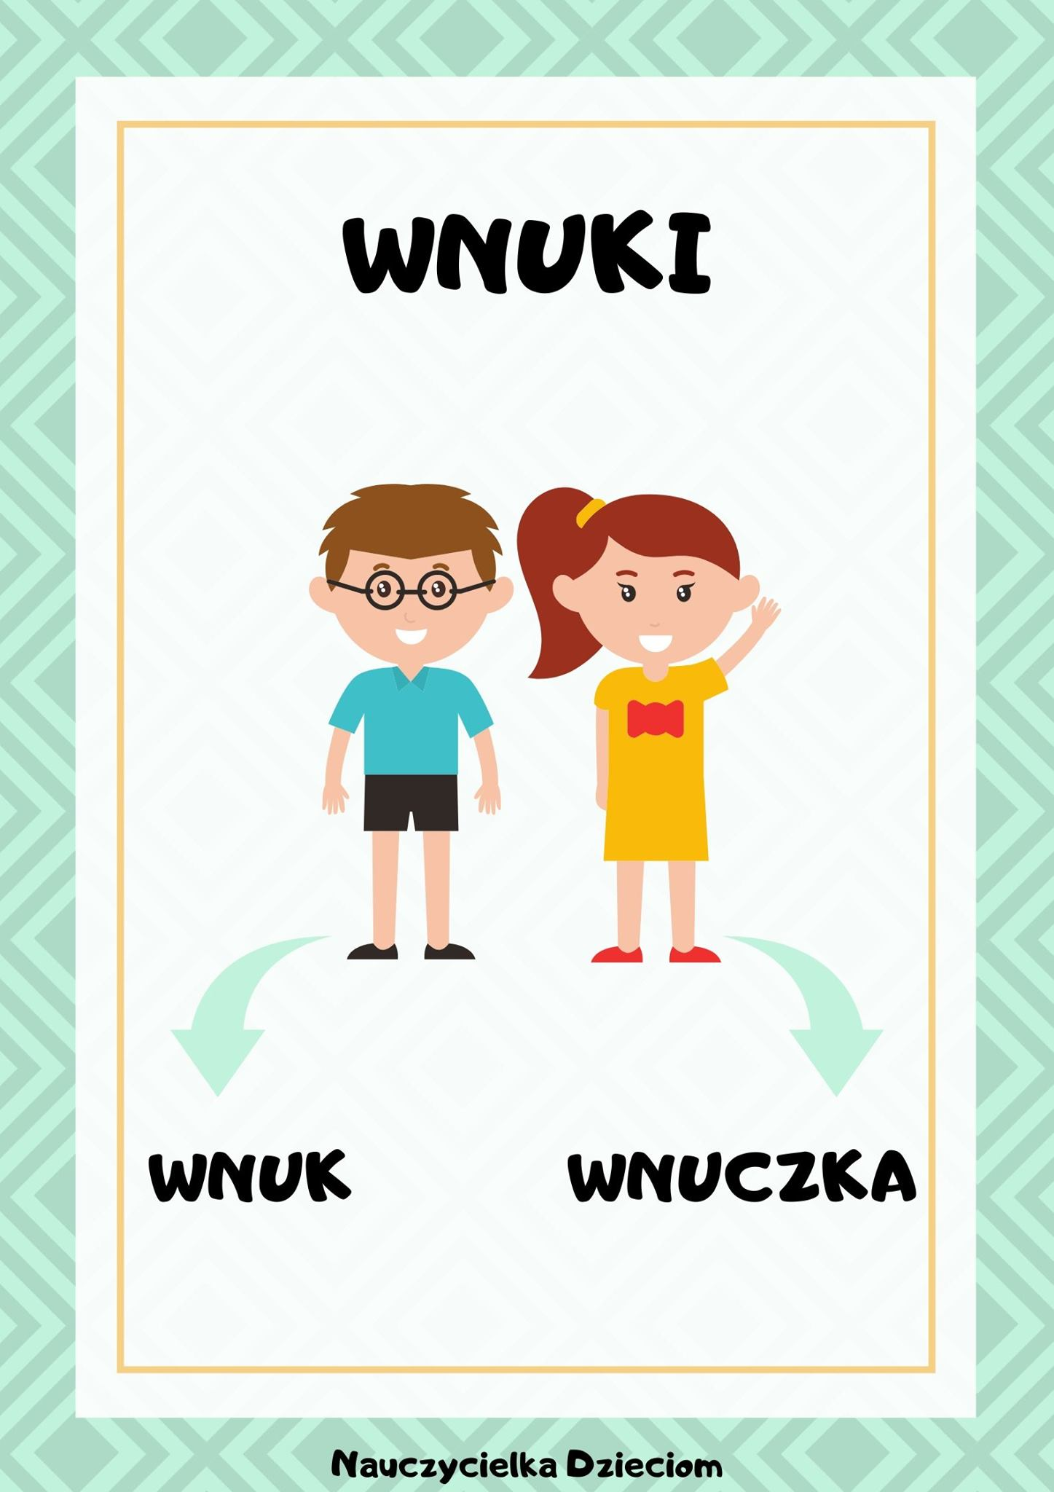

Uporządkuj historyjkę obrazkową, numerując obrazki (nie trzeba drukować). Opowiedz, co się wydarzyło.

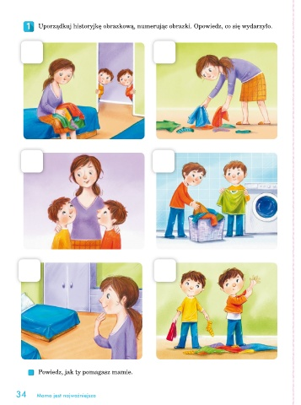

Czas na książeczkę – połączcie kwiaty z ich cieniami, a następnie przeczytajcie tekst ze strony 45.

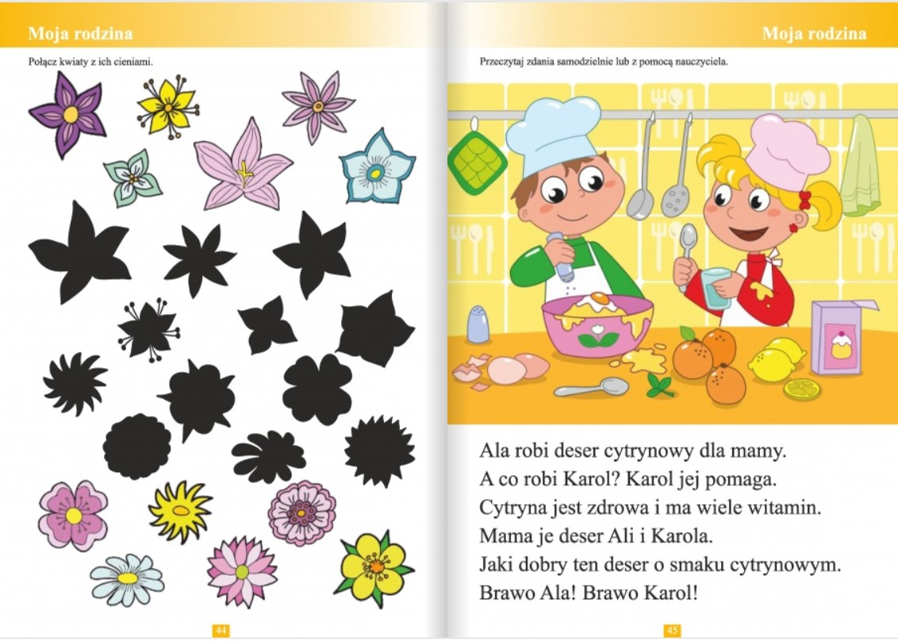

Popatrz na ilustracje i dopasuj do każdego obrazka odpowiednią sylabę.

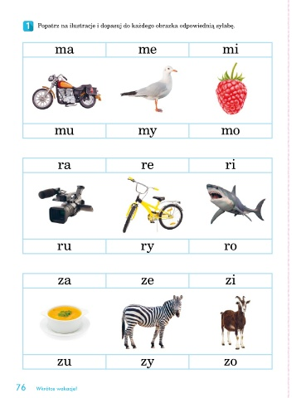

Poniżej zamieszczam propozycje dla chętnych:) I pamiętajcie – bądźcie pomocnikami Waszych Rodziców – zawsze!



